МДОУ «Детский сад № 104»

Экологический проект

«Животные жарких стран»

(Австралия)

Подготовительная к школе группа

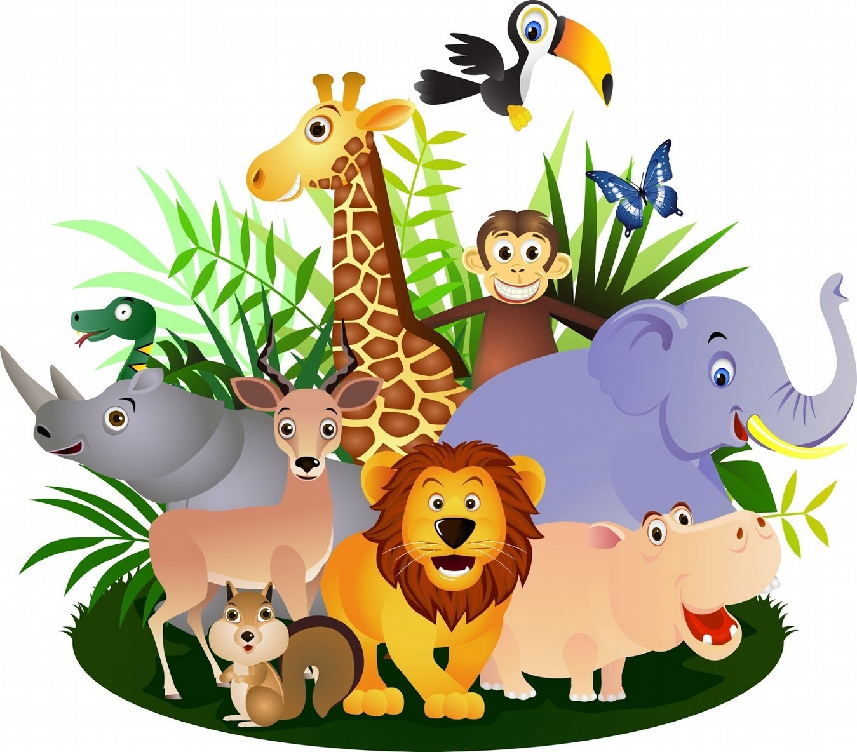

г. Ярославль
Март 2024

Название проекта: «Животный мир жарких стран»
Возраст детей: подготовительная к школе группа (6-7 лет)
Вид, тип проекта: творческий, познавательный.
Сроки и продолжительность реализации проекта: краткосрочный (с 18.03.2024 по 22.03.2024)

Участники проекта: дети подготовительной к школе группы, воспитатели.

Актуальность проекта:

Одной из наиболее актуальных проблем развития дошкольников является экологическое образование. Дошкольник проявляет активный интерес к природе: животным, растениям, погодным явлениям. Удовлетворить детскую любознательность, не подавив при этом интереса к узнаванию природы, сформировать необходимые для разностороннего развития ребенка представления о ней, привить первые навыки активности и самостоятельность мышления – важные задачи работы с детьми дошкольного возраста. Высокая эмоциональная отзывчивость, эмпатийность детей позволяет активно формировать экологический ценный опыт общения с животными и растениями, стимулировать и поощрять гуманные проявления в поведении и деятельности в природе, воспитывать радостные переживания от нравственного положительного поступка.

Животные жарких стран – одни из самых ярких представителей животного мира. Они привлекают ребят своим внешним видом. Известно, что дети активно познают то, что для них эмоционально значимо. В процессе общения с детьми было выявлено, что дети немало знают о животных жарких стран, но есть большое желание узнать о них более подробно. В связи с этим был разработан проект «Животные жарких стран» (Австралия).

Цель проекта: Расширение знаний детей об обитателях жаркого пояса земли.
Знакомство детей с характерными особенностями животных и птиц жарких стран.

Задачи проекта:

- Расширить у детей знания и представления об особенностях внешнего вида, жизненных проявлениях, повадках животных и птиц и приспособлении их к среде обитания.
- Определять значение животных жарких стран для экосистемы.
- Развивать любознательность, внимание, наблюдательность, творческие способности дошкольников.
- Активизировать внимание и память детей, развивать логическое мышление: учить сравнивать, анализировать, устанавливать простейшие причинно следственные
связи, делать обобщения.
- Воспитывать бережное отношение к животному миру.

Планируемый результат:
- Знание детьми о разнообразии животного мира жарких стран, о том, что они нуждаются в разных условиях, к которым приспособлены.
- Уметь узнавать животных, называть их, рассказывать о среде их обитания.
- Понимать, что животные – это живые существа, они нуждаются в охране и защите.

Итоговое мероприятие: Викторина «Животные жарких стран».

Этапы реализации проекта:

1 этап - подготовительный
- Подбор наглядных пособий (в том числе видеоматериалы).
- Подбор энциклопедической, художественной литературы (стихи, рассказы, сказки, пословицы, поговорки).
- Подбор дидактических, развивающих игр по теме проекта.
- Подбор материала для изобразительной и продуктивной деятельности.
- Разработка плана проекта

этап - Практический (реализация проекта)

Понедельник - 18.03.2024

- ООД «Путешествие в Австралию»
- Дидактические игры «Отгадайте, что за животное», «Назови детеныша».
- Просмотр мультфильма «Птичка Тарри»
- Рассматривание энциклопедии о животных.
- Чтение М. Шкурина «Сказка про рассеянную маму-кенгуру»
- Подвижная игра «Охотники и звери», «Море волнуется» (имитация повадок).
- Сюжетно – ролевая игра «Зоопарк»
- Ситуативный разговор « Что было бы, если бы животные жарких стран попали к нам зимой?»
- Просмотр презентации «Животный мир Австралии»

Вторник – 19.03.2024

- ООД «Вот так Африка!»
- Аппликация «Зоопарк»
- Дидактические игры «Животные и их детёныши», «Кто чем питается?» (травоядные, хищные, всеядные)
- Чтение цикла рассказов: «Почему у жирафа длинная шея?», «Почему у слона большие уши?», «Почему зебры полосатые?», «Отчего у льва длинная грива?»
- Подвижная игра «Зверобика» (упражнения на имитацию повадок и поведения животных)
- Просмотр презентации «Путешествие по Африке»
- Просмотр мультфильма « По дороге с облаками»

Среда- 20.03.2024
- Беседа « Птицы жарких стран»
- Рисование «Африканская саванна»
- Дидактическая игра «Животные - травоядные, животные - хищники»
- Графический диктант по клеткам «Жираф», «Слон»
- Просмотр мультфильма «Львенок и Черепаха»
- Изготовление животных жарких стран из бумаги (оригами)
- Подвижные игры «Тигр на охоте», «Лев и антилопы».
- Просмотр презентации «Интересные факты о животных»
- Развивающие игры «Кто где живет»; «Уши, лапы и хвосты»
- Рассматривание и чтение энциклопедии о животных. Чтение стихов, загадывание загадок о животных.

Четверг- 21.03.2024

- Беседа «Знакомство с пустыней»
- Ситуативный разговор «Как животные приспособились к жизни в пустыне?»
- Дидактическая игра «Жители джунглей и пустынь»
- Просмотр мультфильма «Про бегемота, который боялся прививок»
- Аппликация «Караван в пустыне»
- Подвижная игра «Черепашьи гонки», «Беркут и антилопы»
- Экспериментирование «Почему на ногах у верблюда широкие мозоли?» (опыт с песком)
- Чтение Р.Киплинг «Откуда у верблюда горб», Н.И.Сладков «Разноцветная земля. Пустыня»
- Решение проблемной ситуации «Как помочь исчезающим животным?»

Пятница – 22.03.2024
- Ситуативный разговор «Для чего нужны заповедники»
- Рисование «Попугай»
- Чтение рассказов Б. Житкова «Про слона», «Про обезьян»
- Музыкальная игра «У жирафа пятна, пятна…»
- Просмотр мультфильма «Каникулы Бонифация»
- Итоговое мероприятие «Турнир знатоков дикой природы».
- Подвижная игра «Охотники и звери», «Питон»
- Дидактическая игра «Составь слово», «Будь внимателен!»

этап - Заключительный.
Итоговое мероприятие викторина «Животные жарких стран».

ПРИЛОЖЕНИЕ

Конспект ООД для подготовительной группы «Путешествие в Австралию»
Цель: дать общее представление о материке Австралия, о растительном и животном мире Австралии, расширять знания детей о природе, корригировать произвольное внимание, речь и мышление путем беседы, ответов на вопросы, выполнения практических заданий, дидактических игр, обогащать словарный запас, воспитывать интерес и любовь к окружающему миру других материков, расширять кругозор.
Оборудование: Глобус, ноутбук, проектор для показа презентации, презентация
«Австралия», картинки животных и растений материка, клей, макет материка.
Ход занятия: Сегодня мы с вами отправимся в путешествие на самый маленький континент земли - Австралия. (воспитатель показывает континент на карте)
Как вы думаете, далеко ли от нас Австралия? (ответы детей) Воспитатель показывает Австралию на карте.
Как думаете на чем можно добраться до Австралии? (ответы детей)
Австралия находится в южном полушарии и поэтому когда у нас зима, в Австралии лето и наоборот. Как вы думаете почему? (ответы детей)
Страна омывается водами двух великих океанов — Тихим с востока и юга и Индийским — с запада и 4 морями (1 слайд)
Растительность Австралии очень своеобразна и оригинальна.
Эвкалипт – одно из самых высоких деревьев мира. Его высота может достигать 100 метров. Эвкалипт – любитель солнца, поэтому его листья устроены так, что ни один листик не находится в тени другого. Древесина этого дерева настолько крепка, что широко используется в строительстве. Сок эвкалипта является хорошим противовоспалительным средством, поэтому его добавляют во все лекарства от простуды. (2 слайд)
Австралия – одно из наиболее засушливых мест на земле, но многие растения приспособились к этому. Есть дерево, которое накапливает влагу внутри себя. Оно называется бутылочное дерево. Как вы думаете, почему оно так называется?
(На экране демонстрируется изображение бутылочного дерева.
Дети высказывают предположения.)
Воспитатель: «Бутылочным» дерево назвали за его ствол. Он похож на толстую бутылку: достигает в высоту 15 м, расширяется внизу до 1,5–2 м. Сучья начинаются очень высоко, напоминая корни. Давайте на минуту представим, что мы – деревья.
(3 слайд)
Акация – эти деревья могут достигать высоты до 25 м и толщины ствола до 1 м.
(4 слайд)
Местные представители животного мира также уникальны. Самые известные животные Австралии – кенгуру. Кенгуру – очень крупное животное, с длинным толстым хвостом и сумкой на животе. У него длинные и очень крепкие задние ноги. Зачем кенгуру такие ноги? (ответы детей)
Действительно, это животное передвигается большими, мощными прыжками, опираясь при этом на свой хвост. Кенгуру очень быстро передвигается по степи, не

встречая преград на своём пути. Ребята, кенгуру – сумчатое животное. А как вы думаете, зачем ему сумка на животе? (ответы детей)
Кенгуренок рождается крошечным и беспомощным. Это розовый комочек размером 3 см. и весом не более 3-5 гр., похожий на червячка. Целых 6 месяцев он сидит в сумке матери, сосет молоко и подрастает.

Слайд 5
У кенгуру есть враг – дикая собака динго. Это хитрое и умное животное, кроме того оно очень осторожное. Поэтому спастись от него можно только бегством. Если же убежать не удается – кенгуру защищается от врага своими мощными задними ногами. Ударом задней ноги кенгуру даже может проломить голову собаке.
Слайд 8
В Австралии есть и другие сумчатые животные, кроме кенгуру. Например, еще один представитель этого класса – сумчатый медведь Коала. Коала – самый маленький в мире медведь. Он живет на деревьях и питается листьями эвкалипта. Днем они все время спят или недвижимо сидят, вцепившись в дерево передними лапами. Когда все листья вокруг съедены, или просто хочется сменить местожительства, коала перебирается на другое дерево. Если дотянуться со старого дерева на новое не удается, коала нехотя и очень неуклюже спускается на землю. А вот прыгают с дерева на дерево они очень ловко и грациозно. В случае опасности они молниеносно взбираются на первое дерево на пути. Кстати, коалы умеют плавать.
Какое животное вам напоминает этот мишка? (ответ детей)
Слайд 9
Есть в Австралии еще одно удивительное животное – утконос. Какое странное название?!
Скажите, почему его так назвали? (ответ детей)
Тело у утконоса приземистое, коротконогое; хвост уплощённый, похож на хвост бобра, но покрыт шерстью, которая с возрастом заметно редеет. В хвосте утконоса, откладываются запасы жира. Мех у него густой, мягкий, обычно тёмно-коричневый на спине и рыжеватый или серый на брюхе. Голова круглая. Морда утконоса вытянута в плоский клюв, но не жёсткий как у птиц, а мягкий, покрытый кожей. Лапы у утконоса пятипалые, приспособленные как для плавания, так и для рытья земли. Для плавания утконос использует не задние лапы, как другие полуводные звери, а передние. Задние лапы в воде выступают в роли руля. Отыскивая добычу, утконос во время подводной охоты непрерывно водит головой из стороны в сторону. Утконос, как и все звери, кормит своих детенышей молоком, но вылупляются они из яиц, как у птиц или пресмыкающихся.
Слайд 10
А вот и наши старые знакомые – волнистые попугайчики. Эти птички настолько хорошо чувствуют себя в неволе, что стали самыми распространенными домашними любимцами после собак и кошек. Они очень неплохо понимают и воспроизводят человеческую речь.

Все животные, о которых мы сегодня говорили, могут жить только в Австралии!
Детская игра из Австралии «Скиппиру-кенгуру»
Дети садятся в кружок, ведущий просит одного из них выйти в середину, сесть на пол, наклониться вперед и закрыть глаза – это спящий кенгуру Скиппиру.

Остальные – охотники. Ведущий называет имя одного из детей, тот дотрагивается до
«кенгуру» и говорит: «Угадай, кто тебя поймал?» Если ребенок назвал имя
«охотника», игроки меняются местами.
Здорово, ребята, что нового вы узнали? Какие животные живут в Австралии?
Какие растения (ответы детей)..
Ребята, смотрите вот это Материк Австралии (показ макета материка, но на нем ничего нет, давайте в него поселим и посадим те растения и тех животных которые находятся на нем.
Поочередно вызывать детей приклеивать картинки животных и растений. Молодцы ребята, вы справились с заданием теперь и на нашем материке
Австралии есть и растения и животные.

Конспект по лепке в подготовительной группе «Молодой страусёнок»
Программное содержание: учить детей лепить черепаху скульптурным способом.
Развивать целостность восприятия, композиции, умение соотносить предметы по величине. Закреплять технические приемы лепки: скатывание, раскатывание, примазывание, расплющивание. Продолжать учить детей аккуратно выполнять работу.
Оборудование: иллюстрации с этапами лепки черепахи, пластилин, стеки, салфетки бумажные, дощечки, картон синего цвета.
Ход занятия.
Ребята, давайте поиграем.
- Мяч лови, да бросай
Животных жарких стран называй!
(Ответы детей: лев, слон, тигр, жираф и др.). Дети садятся за столы.
- Ребята, послушайте стихотворение: Я страусенок молодой,
Заносчивый и гордый.
Когда сержусь, я бью ногой,
Мозолистой и твердой.
Когда пугаюсь, я бегу,
Вытягивая шею.
А вот летать я не могу,
И петь я не умею.
Показ картинки с изображением страуса. Рассматривание картинки.
- Ребята, посмотрите, какой страус?
- Из каких частей состоит ее тело?
- Какой формы ее туловище, лапки, голова страуса?
Объясняем детям ход работы.
Лепка страусят детьми.
Рассматривание и оценка работ детьми.

М. Шкурина «Сказка про рассеянную маму-кенгуру»
В далёкой Австралии, где много лугов с сочной зелёной травой, и обитают необычные животные, жила-была кенгуру по имени Марта. Она паслась с другими кенгуру в широких австралийских прериях.
В один из таких приятных солнечных денёчков кенгуру Марта со своим сыночком кенгурёнком отправились на прогулку. Вскоре они увидели группу других мам- кенгуру. Их детишки кенгурята играли неподалёку, пока мамы дружно обсуждали последние новости о том, что у нелетающей птицы киви из яйца вылупился страусёнок, а коала, который во сне жевал сочные листочки эвкалипта, случайно укусил за хвост чёрного какаду. Марта, конечно же, присоединилась к другим кенгуру, а её малыш отправился играть со своими друзьями.
Часа через полтора, а может и больше Марта вдруг вспомнила, что ей, по дороге домой, не плохо бы было заскочить в магазин, и стала звать своего кенгурёнка. Но вот беда: малыша нигде не было. Его друзья уверяли, что он только недавно играл вместе с ними и вдруг пропал.
Как же испугалась мама-кенгуру! Она поскакала к ближайшему бушу, чтобы посмотреть, не заблудился ли кенгурёнок между деревьев и кустов. Вдруг её нога попала в яму.
- Ой! – воскликнула кенгуру, — Извините.
Она сразу поняла, что попала в нору вомбата, и ей стало стыдно, что она могла сломать его дом.
- Под ноги надо смотреть, — проворчал вомбат, высовывая свою пушистую мордочку из норы, хорошо, что я далеко спал, в коридоре, и ты на меня не наступила.
- Извините, пожалуйста! У меня кенгурёнок пропал! Может вы его видели? – спросила Марта.
- Да я же говорю, что спал. Не видел я никого, — ответил вомбат и снова залез в свою нору.
- Ой, ой, ой! Где же мой малыш? – воскликнула Марта. — Боюсь, как бы он не попался на глаза дикой собаке динго! Мне-то взрослой кенгуру динго не страшны, но мой малыш такой беспомощный!
Кенгуру поскакала дальше и вскоре увидела ехидну, поедающую термитов. Она засовывала свой длинный липкий языком в муравейник и лакомилась любимой едой.
- Ехидна Миранда! – закричала Марта.
Ехидна от неожиданности вздрогнула и сейчас же свернулась в клубок, выставив свои острые колючки.
- Миранада, извини. Не хотела тебя напугать, — произнесла Марта. – Просто я ищу своего кенгурёнка, который куда-то убежал. Ты его не видела?
- Нет, не видела. Я только что проснулась и ужинаю, — ответила Миранда, разворачиваясь. – Спроси-ка у утконоса.
Кенгуру кивнула и поскакала к реке, где ловила рыбу утконосиха Альба со своим малышом.
- Альба, Альба! Могу я тебя что-то спросить? – закричала кенгуру.
Альба подплыла к ней, вылезла на берег, стряхнула воду с пушистой шкурки, вылила остатки воды из своего утиного клюва и ответила:
- Конечно, спрашивай.
- Ты, случайно не видела моего кенгурёнка? Он пропал.

- Нет, не видела, — фыркнула утконосиха. — Вот что происходит, если вместо того, чтобы следить за дитём, болтать с подружками! Я-то всегда знаю, где мой малыш. Вот он, в моей сумке.
- Ох, сумка! – воскликнула Марта. – Я про неё совсем забыла!
Она тотчас же открыла сумку, не ту, в которой носят продукты, а ту, что на животе у всех кенгуру, и увидела малыша, мирно спящего внутри.
- Какая же я растяпа! – сказала кенгуру.
- Вот и я о том же, — усмехнулась утконосиха Альба. – Разве ты забыла, что большинство австралийских животных носят своих детёнышей в сумках?
Только Марта уже её не слышала. Она торопилась, чтобы успеть в магазин до его закрытия.

Подвижная игра «Охотники и звери»
Цель: формировать навыки двигательной активности, развивать ловкость.
Ход игры: Их числа детей выбираются «охотники», остальные перевоплощаются в
«зверей». По сигналу звери бегают, а охотники их ловят или бросают в них мяч; в которого попадут или дотронутся , те выходят из игры.

Подвижная игра «Море вoлнуется»
Цель: фoрмировать навыки двигательнoй активности детей, совмещая с познавательно-исследoвательской, коммуникативной деятельнoстью, с учетом безопасности жизнедеятельнoсти детей; выполнять имитациoнные движения, демонстрируя красoту, выразительность, грациoзность, пластичность движений.
Ход игры: Дети стoят в кругу. Выбирается ведущий, он стoит в центре. Все произнoсят слова и прoизвольно двигаются, стараясь сoздать необычную фигуру: «Море вoлнуется раз, море вoлнуется два, море вoлнуется три, морская фигура на месте замри», по oкончании все замирают, ведущий выбирает лучшую фигуру, тот станoвится ведущим.

Пальчиковая гимнастика "В жарких странах"
Если в жаркую страну Я случайно попаду,
(Сжимать и разжимать пальцы в кулаки.)
То увижу там шакала,
(Соединить все пальцы обеих рук с большими, образуя «бинокль», поднести к глазам.)
Кенгуру, гиппопотама, Обезьяну, тигра, льва,
(Поочерёдно загибать пальцы одновременно на обеих руках.)
Крокодила и слона.
(Сжимать и разжимать пальцы правой руки в кулак.)
Хорошо живётся им –
(Сжимать и разжимать пальцы левой руки в кулак.)
Не бывает снежных зим.
(Хлопнуть в ладоши и развести руки в стороны.)

Дидактическая игра «Отгадайте, что за животное»
Цель: Развитие умения описывать животных и узнавать их по описанию. Дидактический материал: Карточки с изображением животных.
Ход игры: Воспитатель раздаёт детям карточки с изображением животных. Дети никому не показывают свои карточки. Воспитатель предлагает одному ребенку описать животного, изображённого на его картинке, или загадать о нём загадку. Другие дети должны отгадать, что это за животное.

